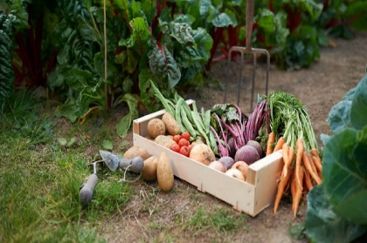
KLEINGRONDBEZIT
DIRKSLAND
2 februari 1921

Hallo geachte huurder,
Wij bestaan 100 jaar en we hebben dat al officieel gevierd met onze leden. U heeft ook een mooi boek ontvangen over de geschiedenis van onze vereniging.
Maar is er ook feest voor de kinderen op onze volkstuinen en wel op: zaterdag 11 juni ! ( van 13.00 tot 15.30 uur )
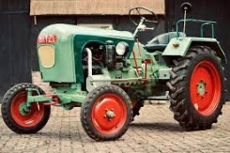
Er zijn allerlei leuke dingen te doen en de kinderen kunnen van dichtbij zien hoe verse groenten en fruit groeien en smaken. Ze kunnen op de foto op een oude tractor of geschminkt worden. En er is een leuke puzzeltocht over de percelen A en C waarbij ze ook een prijs kunnen winnen.
Het bestuur zou het leuk vinden als de huurders op perceel A en C meedoen en op die middag aanwezig zijn. U kan dan de kinderen die langs komen, ontvangen en iets over uw tuin (producten) vertellen. Misschien heeft u al groente en/of vruchten die ze zelf mogen oogsten en proeven.
Zodoende horen, zien en proeven ze hoe leuk en zinvol een volkstuin kan zijn en hoeveel plezier en voldoening die kan geven.
Graag tot ziens op de 11de juni! Het bestuur.



